Приложение №2
к Договору безвозмездного оказания услуг
от «___» _______________ 2025 г. № ____
Сведения о поступивших в приют для животных
животных без владельцев и животных, от права собственности на которых владельцы отказались,
в информационно-телекоммуникационной сети «Интернет»

Фото | Дата отлова | Населенный пункт и адрес отлова | Вид,  пол,  порода | Прибли-зительный возраст | Окрас, характерис-тика волосяного покрова | Наличие ошейника (шлейки), одежды, клетки, переноски, иного транспор-тировоч-ного устройства | Особые отметины и приметы | Наличие / отсутст-вие стерили-зации / кастра-ции | Физическое состояние животного, особенности походки, передвижения, в том числе вследствие травм | Присвоенный идентификационный номер при маркировании  и чипировании | Дата и причина выбытия животного из приюта
1 | 2 | 3 | 4 | 5 | 6 | 7 | 8 | 9 | 10 | 11 | 12
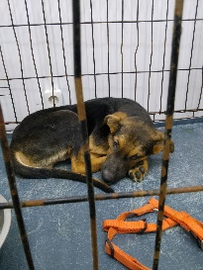 | 26.11.2025г. | Челябинский ГО, Агалакова 50 | Собака,  кобель,  б/н | 4м | триколор | Нет | Вес 9 кг; высота в холке 24 см | Нет | Удовлетворительное | Бирка №RU1a7b3b157  Чип 643038447196274  Дело №538  Карточка учета № 1
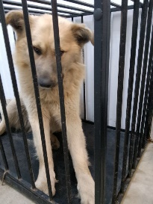 | 26.11.2025г. | Челябинский ГО, СНТ Дружба | Собака,  кобель,  б/н | 5л | песочный | Нет | Вес 32 кг; высота в холке 44 см | Нет | Удовлетворительное | Бирка №RU11ab56430  Чип 643038870972123  Дело №538  Карточка учета № 2
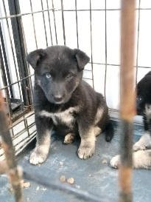 | 26.11.2025г. | Челябинский ГО, СНТ Дружба | Собака,  сука,  б/н | 2м | Черно-серый | Нет | Вес 3,5 кг; высота в холке 15 см | Нет | Удовлетворительное | Бирка №  Чип 643055767300915  Дело №538  Карточка учета № 3
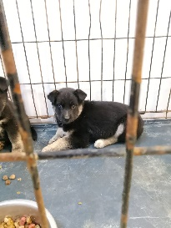 | 26.11.2025г. | Челябинский ГО, СНТ Дружба | Собака,  сука,  б/н | 2м | Черно-серый | Нет | Вес 3,7 кг; высота в холке 16 см | Нет | Удовлетворительное | Бирка №  Чип 643012843090803  Дело №538  Карточка учета № 4

